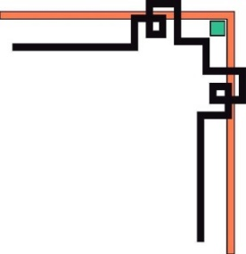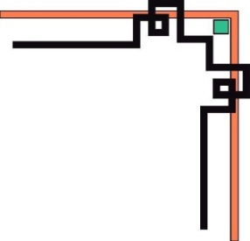

**ĐẠI HỌC ĐÀ NẴNG**

**TRƯỜNG ĐẠI HỌC SƯ PHẠM**



**ĐỀ TÀI MÔN HỌC**

**CƠ SỞ DỮ LIỆU NÂNG CAO**

**Đề Tài:**

**XÂY DỰNG WEBSITE BÁN GIÀY**

**GIẢNG VIÊN : VÕ CÔNG ĐÌNH**

**SINH VIÊN THỰC HIỆN**

**TRẦN MINH TUẤN - 19CNTT1**

**LÊ VĂN TỊNH -19CNTT1**

**HUỲNH ANH TUẤN -19CNTT1**

**ĐỖ THỊ NGỌC TRINH - 19CNTT1**

**TRẦN QUANG TRƯỜNG – 19CNTT1**

**LÊ CẨM TÚ – 19CNTT1**

**Đà Nẵng, 06/2022**

MỤC LỤC

**MỤC LỤC 1**

**DANH MỤC HÌNH ẢNH 4**

**DANH MỤC BẢNG 5**

**BẢNG TIẾN ĐỘ TIME-LINE 6**

**LỜI MỞ ĐẦU 7**

**1.LÝ DO CHỌN ĐỀ TÀI 7**

**2.MỤC TIÊU 7**

**3. ĐỐI TƯỢNG VÀ PHẠM VI NGHIÊN CỨU 8**

***3.1 ĐỐI TƯỢNG* 8**

***3.2 PHẠM VI NGHIÊN CỨU* 8**

**4.NỘI DUNG NGHIÊN CỨU 8**

**5.LÝ DO CHỌN HỆ CƠ SỞ DỮ LIỆU TẬP TRUNG 8**

**6.VẬN DỤNG CƠ SỞ DỮ LIỆU TẬP TRUNG VÀO TRANG WEB 9**

**CHƯƠNG 1: CƠ SỞ DỮ LIỆU TẬP TRUNG TRÊN WEBSITE BÁN GIÀY 10**

**1.1 CƠ SỞ LÝ THUYẾT 10**

**1.1.1 CƠ SỞ DỮ LIỆU 10**

**1.1.2 CƠ SỞ DỮ LIỆU TẬP TRUNG 10**

**1.2 CÁCH CÀI ĐẶT HỆ CƠ SỞ DỮ LIỆU TẬP TRUNG 10**

**1.2.1 HỆ CSDL CÁ NHÂN 10**

**1.2.2 HỆ CSDL TRUNG TÂM 11**

**1.2.3 HỆ CSDL KHÁCH -CHỦ 11**

**1.3 CÀI ĐẶT HỆ CƠ SỞ DỮ LIỆU TẬP TRUNG TRÊN WEBSITE BÁN GIÀY 11**

**1.3.1 LOẠI CƠ SỞ DỮ LIỆU TẬP TRUNG 11**

**1.3.2 CÀI ĐẶT HỆ CƠ SỞ DỮ LIỆU TẬP TRUNG 12**

**1.4 XÂY DỰNG HỆ CƠ SỞ DỮ LIỆU TẬP TRUNG 12**

**1.5 CÁC BẢNG DỮ LIỆU TRONG HỆ CƠ SỞ DỮ LIỆU TẬP TRUNG 13**

**1.5.1 BẢNG TBL_CART 13**

**1.5.3 BẢNG TBL_CONTACT 14**

**1.5.4 BẢNG TBL_CATEGORY 15**

**1.5.5 BẢNG TBL_BRAND 15**

**1.5.6 BẢNG TBL_PRODUCT 15**

**1.5.7 BẢNG TBL_CUSTOMER 16**

**1.6 SƠ ĐỒ THIẾT KẾ CÁC BẢN CỦA CƠ SỞ DỮ LIỆU 17**

**CHƯƠNG 2: CÔNG CỤ HỖ TRỢ 18**

**2.1 HTML 18**

**2.2 LÝ THUYẾT LIÊN QUAN ĐẾN WEBSITE 18**

**2.2.1 PHP 18**

**2.2.2 CSS 20**

**2.2.3 PHPMYADMIN 21**

**2.2.4 XAMPP 22**

**CHƯƠNG 3: WEBSITE BÁN GIÀY 23**

**3.1 PHÂN TÍCH WEBSITE BÁN GIÀY 23**

**3.1.1 CHỨC NĂNG CHÍNH CỦA TRANG WEB 23**

**3.1.2 CHI TIẾT CÁC CHỨC NĂNG CHÍNH CỦA HỆ THỐNG 23**

**3.2 XÂY DỰNG WEBSITE BÁN GIÀY 24**

**3.3 WEBSITE BÁN GIÀY 25**

**3.3.1 GIAO DIỆN TRANG CHỦ 25**

**3.3.2 CHỨC NĂNG ĐĂNG NHẬP 25**

**3.3.3 CHỨC NĂNG LIÊN HỆ 26**

**3.3.4 GIAO DIỆN TRANG GIỎ HÀNG 27**

**3.3.5 CHỨC NĂNG ĐĂNG KÝ THÀNH VIÊN 27**

**3.3.6 GIAO DIỆN TRANG CHI TIẾT SẢN PHẨM 28**

**3.3.7 GIAO DIỆN TRANG QUẢN TRỊ ADMIN 28**

**CHƯƠNG 4: KẾT LUẬN VÀ HƯỚNG PHÁT TRIỂN 29**

**4.1 KẾT LUẬN VÀ HƯỚNG PHÁT TRIỂN 29**

**4.1.1 KẾT QUẢ ĐẠT ĐƯỢC 29**

**4.1.2 HẠN CHẾ CỦA ĐỀ TÀI 29**

**4.2 HƯỚNG PHÁT TRIỂN 29**

**KẾT LUẬN 30**

**TÀI LIỆU THAM KHẢO 31**

# DANH MỤC HÌNH ẢNH

**HÌNH 1 GIỚI THIỆU CƠ SỞ DỮ LIỆU TẬP TRUNG 12**

**HÌNH 2 CƠ SỞ DỮ LIỆU 17**

**HÌNH 3 NGÔN NGỮ PHP 19**

**HÌNH 4 NGÔN NGỮ CSS 20**

**HÌNH 5 PHP MYADMIN 21**

**HÌNH 6 XAMPP 22**

**HÌNH 7 GIAO DIỆN TRANG CHỦV 25**

**HÌNH 8 CHỨC NĂNG ĐĂNG NHẬP 25**

**HÌNH 9 CHỨC NĂNG LIÊN HỆ 26**

**HÌNH 10 GIAO DIỆN TRANG GIỎ HÀNG 27**

**HÌNH 11 CHỨC NĂNG ĐĂNG KÝ THÀNH VIÊN 27**

**HÌNH 12 GIAO DIỆN TRANG CHI TIẾT SẢN PHẨM 28**

**HÌNH 13 GIAO DIỆN TRANG QUẢN TRỊ ADMIN 28**

# DANH MỤC BẢNG

**Bảng 1 Bảng cart ( Giỏ hàng ) 13**

**Bảng 2 Bảng order 14**

**Bảng 3 Bảng contact 14**

**Bảng 4 Bảng category ( danh mục sản phẩm ) 15**

**Bảng 5 Bảng brand ( thương hiệu ) 15**

**Bảng 6 Bảng product ( các sản phẩm ) 15**

**Bảng 7 Bảng customer ( đăng ký khách hàng ) 16**

# BẢNG TIẾN ĐỘ TIME-LINE

|  |  |  |
| --- | --- | --- |
|  | Chia task cho thành viên: Thiết kế phần design: :Disign museum Trang Admin Homepage :Xây dựng cơ sở dữ liệu - Gồm 9 bảng | Trần Minh Tuấn Lê Văn Tịnh Trần Quang Trường |
|  | Homepage | Đỗ Thị Ngọc Trinh |
|  | Đăng ký, Đăng nhập | Lê Văn Tịnh |
|  | Thông tin liên hệ Giỏ hàng | Lê Cẩm Tú |
|  | Contact, ,Detail,footer | Huỳnh Anh Tuấn |
|  | Phần Back end  +Tạo chức năng kiểm tra đăng nhập từ người dùng  +Tạo chức năng kiểm tra đăng ký từ người dùng | Trần Quang Trường Đỗ Thị Ngọc Trinh |
|  | Quản trị Admin | Trần Minh Tuấn |
|  |  |  |
|  |  |  |
| 4/28/2022 | Lên kế hoạch thiết kế website Thiết kế giao diện |  |
|  |  |  |
|  |  |  |
|  |  |  |
|  |  |  |
| 5/5/2022 | Phát triển website Xây dựng CSDL  Đưa các chức năng cần có lên website Kiểm tra và chỉnh sửa website |  |
|  |  |  |
|  |  |  |
|  |  |  |
|  |  |  |
| 5/12/2022 | Hoàn thiện và bảo trì website |  |

# LỜI MỞ ĐẦU

Website bán hàng giúp cho các doanh nghiệp hay các chủ cửa hang giới thiệu và bán sản phẩm của mình tới người tiêu dùng một cách nhanh nhất thông qua trang web. Và thông qua trang web này người dung có thể tiếp cận mặt hàng chỉ với những thao tác đơn giản trên những thiết bị có kết nối Internet.

# 1.LÝ DO CHỌN ĐỀ TÀI

Ngày nay, công nghệ thông tin có vai trò hết sức quan trọng là động lực thúc đẩy tăng trưởng kinh tế và kích thích năng lực đổi mới đối với nền kinh tế toàn cầu nói chung và nền kinh tế quốc dân mỗi nước nói riêng.

Với nhiều thành quả quan trọng, công nghệ thông tin đã được ứng dụng rộng rãi trong nhiều lĩnh vực,trở thành một trong những yếu tố quan trọng nhất của sự phát triển kinh tế - xã hội, an ninh – quốc phòng. Việc đẩy mạnh ứng dụng công nghệ thông tin sẽ làm thay đổi tác phong công việc, nâng cao năng suất lao động , nâng cao dân trí,… Chính vì thế công nghệ thông tin sẽ là ngành kinh tế mũi nhọn của nước ta trong những năm sắp tới đây.

Hơn nữa thương mại điện tử là một trong những lĩnh vực được xem là mang tính thời sự ở Việt Nam, ở nước ta cũng có nhiều tổ chức, nhiều cá nhân nhiên cứu, ứng dụng thương mại điện tử vào kinh doanh. Để góp một phần nhỏ vào sự phát triển thương mại điện tử ở nước ta nhóm em quyết định thực hiện đề tài “xây dựng website bán giày”..

# 2.MỤC TIÊU

Mục tiêu của website Bán Giày:

- Đáp ứng nhu cầu mua bán online bất cứ khi nào, bất cứ nơi đâu.

- Góp phần phát triển buôn bán trực tuyến.

- Việc quản lý hàng trở nên dễ dàng.

- Sản phẩm được sắp xếp đơn giản, người dùng có thể dễ dàng tìm kiếm sản phẩm.

# 3. ĐỐI TƯỢNG VÀ PHẠM VI NGHIÊN CỨU

## ***3.1 ĐỐI TƯỢNG***

Có 2 đối tượng sử dụng là người dùng và nhà quản trị (admin):

Người dùng: Người dùng có thể xem thông tin cửa hàng, thông tin sản phẩm, tìm kiếm và thêm sản phẩm vào giỏ hàng và đặt mua hàng.

Nhà quản trị: Nhà quản trị là người có quyền cao nhất, và cũng là người đóng vai trò quan trọng của hệ thống.

## ***3.2 PHẠM VI NGHIÊN CỨU***

Đề tài nghiên cứu dựa trên thời đại 4.0, phạm vi nghiên cứu trên địa bàn TP Đà Nẵng.

# 4.NỘI DUNG NGHIÊN CỨU

Nghiên cứu về xây dựng cơ sở dữ liệu tập trung.

Nghiên cứu về các thuật toán trong việc xây dựng website.

# 5.LÝ DO CHỌN HỆ CƠ SỞ DỮ LIỆU TẬP TRUNG

Trang Web xây dựng dựa trên hệ cơ sở dữ liệu tập trung vì ưu điểm của cơ sở dữ liệu tập trung bao gồm bảo mật tốt hơn, hỗ trợ, dung lượng lưu trữ, hồ sơ thông tin lịch sử và tính toàn vẹn của dữ liệu cũng như quản trị và cập nhật dễ dàng hơn. Hệ thống tập trung giúp quản lý hiệu quả hơn về chi phí vì nó không yêu cầu nhiều toán tử cơ sở dữ liệu.

Bên cạnh đó ưu điểm đáng chú ý nhất của cơ sở dữ liệu tập trung là nó có thể cung cấp bảo mật tốt hơn cho thông tin. Điều này là do một tổ chức có thể dễ dàng tập trung chi tiết bảo mật của mình vào một nơi thay vì nhiều khu vực. Tương tự, hệ thống tập trung giúp dễ dàng thay đổi hoặc cập nhật thông tin vì mọi thứ có thể được thực hiện tại một nơi duy nhất.

# 6.VẬN DỤNG CƠ SỞ DỮ LIỆU TẬP TRUNG VÀO TRANG WEB

Dựa trên cơ sở dữ liệu tập trung chúng em đã xây dựng nên một trang website bán giày với các chức năng đáp ứng được các yêu cầu mua hàng online , chúng em đã ứng dụng cơ sở dữ liệu tập trung vào website bán giày như sau:

* Ứng dụng cơ sở dữ liệu tập trung để xây dựng hệ dữ liệu phục vụ cho các chức năng của trang web.
* Ứng dụng cơ sở dữ liệu tập trung để lưu trữ các thông tin của khách hàng khi sử dụng trang web.
* Ứng dụng các trigger, stored procedure, function trong việc hoàn chỉnh hơn các chức năng của trang web.

# CHƯƠNG 1: CƠ SỞ DỮ LIỆU TẬP TRUNG TRÊN WEBSITE BÁN GIÀY

* 1. CƠ SỞ LÝ THUYẾT

**1.1.1 CƠ SỞ DỮ LIỆU**

CSDL tên gọi khác cơ sở dữ liệu là một tập hợp có tổ chức của thông tin có cấu trúc hoặc dữ liệu, thường được lưu trữ dưới dạng điện tử trong một hệ thống máy tính. CSDL thường được kiểm soát bởi hệ quản trị cơ sở dữ liệu DBMS. Dữ liệu và DBMS cùng với các ứng dụng được liên kết được gọi là một hệ thống CSDL, thường được rút gọn thành chỉ CSDL.

Dữ liệu trong các loại CSDL phổ biến nhất đang hoạt động ngày nay thường được mô hình hóa thành các hàng và cột trong một loạt các bảng để làm cho việc xử lý và truy vấn dữ liệu hiệu quả hơn. Dữ liệu sau đó có thể được dễ dàng truy cập, quản lý, sửa đổi, cập nhật, kiểm soát và tổ chức. Hầu hết các cơ sở dữ liệu sử dụng ngôn ngữ truy vấn có cấu trúc (SQL) để viết và truy vấn dữ liệu.

### **1.1.2 CƠ SỞ DỮ LIỆU TẬP TRUNG**

Toàn bộ CSDL được lưu ở một dàn máy tính (có thể bao gồm một hoặc nhiều máy được điều hành chung như một máy).

## **1.2 CÁCH CÀI ĐẶT HỆ CƠ SỞ DỮ LIỆU TẬP TRUNG**

Với hệ CSDL tập trung, toàn bộ dữ liệu được lưu trữ tại một máy hoặc một dàn máy. Những người dùng từ xa có thể truy cập vào CSDL thông qua các phương tiện truyền thông dữ liệu. Nói chung có ba kiểu kiến trúc tập trung:

### **1.2.1 HỆ CSDL CÁ NHÂN**

Hệ CSDL cá nhân là hệ CSDL có một người dùng, người này vừa thiết kế, vừa tạo lập, vừa cập nhật và bảo trì CSDL, đồng thời cũng là người khai thác thông tin, tự lập và hiển thị các báo cáo.

### **1.2.2 HỆ CSDL TRUNG TÂM**

Hệ CSDL trung tâm là hệ CSDL với dữ liệu được lưu trữ trên máy tính trung tâm, nhiều người sử dụng từ xa có thể truy cập CSDL này thông qua các thiết bị đầu cuối và các phương tiện truyền thông. Tùy thuộc vào quy mô của tổ chức, máy tính trung tâm này là một dàn máy hay một máy. Các hệ CSDL trung tâm thường rất lớn và có nhiều người dùng, ví dụ các hệ thống đăng kí và bán vé máy bay, các hệ thống thông tin của tổ chức tài chính…

### **1.2.3 HỆ CSDL KHÁCH -CHỦ**

Trong kiến trúc khách-chủ, các thành phần (của hệ QTCSDL) tương tác với nhau tạo nên hệ thống gồm thành phần yêu cầu tài nguyên và thành phần cấp tài nguyên. Hai thành phần này không nhất thiết phải cài đặt trên cùng một máy tính.

Thành phần cấp tài nguyên thường được cài đặt tại một máy chủ trên mạng (cục bộ)

Còn thành phần yêu cầu tài nguyên có thể cài đặt tại nhiều máy khác trên mạng (ta gọi là các máy khách).

## **1.3 CÀI ĐẶT HỆ CƠ SỞ DỮ LIỆU TẬP TRUNG TRÊN WEBSITE BÁN GIÀY**

### **1.3.1 LOẠI CƠ SỞ DỮ LIỆU TẬP TRUNG**

Trang web ứng dụng hệ cơ sở dữ liệu tập trung, chính xác là mô hình hệ cơ sở dữ liệu trung tâm để thiết kế và xây dựng hệ cơ sở dữ liệu cho trang web, với mô hình này hệ cơ sở dữ liệu trung tâm sẽ được cài đặt trên máy tính trung tâm, nhiều người dùng từ xa có thể truy cập cơ sở dữ liệu thông qua các thiết bị đầu cuối và của trang web. Thông qua đó có thể thực hiện các chức năng của trang web từ các thiết bị của người dùng.

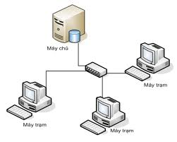

HÌNH 1 GIỚI THIỆU CƠ SỞ DỮ LIỆU TẬP TRUNG

### **1.3.2 CÀI ĐẶT HỆ CƠ SỞ DỮ LIỆU TẬP TRUNG**

Sử dụng công cụ PHPMYAdmin để tạo các bảng dữ liệu phục vụ cho việc phát triển hệ thống, sử dụng localhost bằng cách dùng các phần mềm như Xampp, Wampserver… đường dẫn truy cập sẽ có dạng: http://localhost/phpmyadmin.

## **1.4 XÂY DỰNG HỆ CƠ SỞ DỮ LIỆU TẬP TRUNG**

Chúng ta sẽ đi xây dựng hệ cơ sở dữ liệu tập trung dựa trên sự hỗ trợ của công cụ PHPMYADMIN, với các tính năng khá hữu ích như:

Quản lý user(người dùng): thêm, xóa, sửa(phân quyền), Quản lý cơ sở dữ liệu: tạo mới, xóa, sửa, thêm bảng, hàng, trường, tìm kiếm đối tượng, Nhập xuất dữ liệu(Import/Export): hỗ trợ các định dạng SQL, XML và CSV, Thực hiện các truy vấn MySQL, giám sát quá trình và theo dõi, Sao lưu và khôi phục(Backup/Restore): Thao tác thủ công.

Với mục tiêu ban đầu đề ra của trang web và các chức năng được yêu cầu nhằm đáp ứng nhu cầu chúng em đã xây dựng một hệ cơ sở dữ liệu tập trung gồm các bảng:

* *Bảng tbl_cart*: Dùng để lưu thông tin về giỏ hàng của khách hàng.
* *Bảng tbl_* *order:* Dùng để lưu thông tin về đơn hàng đã đặt.
* *Bảng tbl_* *contact:* Dùng để lưu thông tin liên hệ của khách hàng.
* *Bảng tbl_* *category*: Dùng để quản lí danh mục loại sản phẩm.
* *Bảng tbl_brand*: Dùng để quản lý kiểu sản phẩm.
* *Bảng tbl_product* : Dùng để quản lý sản phẩm.
* *Bảng tbl_customer*: Dùng để lưu thông tin của khách hàng.

## **1.5 CÁC BẢNG DỮ LIỆU TRONG HỆ CƠ SỞ DỮ LIỆU TẬP TRUNG**

### **1.5.1 BẢNG TBL_CART**

Dùng để lưu thông tin về giỏ hàng của khách hàng

|  |  |  |  |
| --- | --- | --- | --- |
| **catId** | Int(11) | No | Mã giỏ hàng |
| productid | Int(11) | No | Mã sản phẩm |
| sId | Varchar(255) | No | Mã sessions |
| productName | Varchar(255) | No | Tên sản phẩm |
| price | Varchar(200) | No | Giá sản phẩm |
| quantity | Int(11) | No | Tình trạng sản phẩm |
| image | Varchar(200) | No | Hình ảnh sản phẩm |

Bảng 1 Bảng cart ( Giỏ hàng )

**1.5.2 BẢNG TBL_ORDER**

Dùng để lưu thông tin về đơn hàng đã đặt

|  |  |  |  |
| --- | --- | --- | --- |
| **Id** | Int(11) | No | Mã hóa đơn |
| productId | Int(11) | No | Mã sản phẩm |
| productName | Varchar(255) | No | Tên sản phẩm |
| customer_id | Int(11) | No | Mã khách hàng |
| quantity | Int(11) | No | Số lượng sản phẩm |
| price | Varchar(255) | No | Giá sản phẩm |
| image | Varchar(255) | No | Hình ảnh sản phẩm |
| status | Int(11) | No | Trạng thái sản phẩm |
| Date_order | timestamp | No | Ngày đặt sản phẩm |

Bảng 2 Bảng order

### **1.5.3 BẢNG TBL_CONTACT**

Dùng để lưu thông tin liên hệ của khách hàng

|  |  |  |  |
| --- | --- | --- | --- |
| **id** | Int(11) | No | Mã liên hệ |
| name | Varchar(255) | No | Họ tên |
| email | Varchar(255) | No | email |
| message | Text | No | Lời liên hệ |

Bảng 3 Bảng contact

### **1.5.4 BẢNG TBL_CATEGORY**

Dùng để quản lí danh mục loại sản phẩm

|  |  |  |  |
| --- | --- | --- | --- |
| Name | Type | Null | Chú thích |
| **catId** | Int(11) | No | Mã danh mục |
| catName | Varchar(255) | No | Tên danh mục |

Bảng 4 Bảng category ( danh mục sản phẩm )

### **1.5.5 BẢNG TBL_BRAND**

Dùng để quản lý kiểu sản phẩm

|  |  |  |  |
| --- | --- | --- | --- |
| Name | Type | Null | Chú thich |
| **brandId** | Int(11) | No | Mã nhóm sản phẩm |
| brandName | Varchar(255) | No | Tên nhóm sản phẩm |

Bảng 5 Bảng brand ( thương hiệu )

### **1.5.6 BẢNG TBL_PRODUCT**

Dùng để quản lý sản phẩm

|  |  |  |  |
| --- | --- | --- | --- |
| Name | Type | Null | Chú thích |
| **productId** | Int(20) | No | Mã sản phẩm |
| productName | Int(10) | No | Tên sản phẩm |
| catId | Text | No | Mã danh mục |
| brandId | Text | No | Mã nhóm sản phẩm |
| product_desc | Text | No | Mô tả sản phẩm |
| type | Int(15) | No | Thể loại |
| price | Text | No | Đơn giá |
| image | Int(10) | No | Hình ảnh sản phẩm |

Bảng 6 Bảng product ( các sản phẩm )

### **1.5.7 BẢNG TBL_CUSTOMER**

Dùng để lưu thông tin của khách hàng

|  |  |  |  |
| --- | --- | --- | --- |
| Name | Type | Null | Chú thích |
| **id** | Int(11) | No | Id khách hàng |
| name | Varchar(200) | No | Tên khách hàng |
| address | Varchar(200) | No | Địa chỉ khách hàng |
| city | Varchar(30) | No | Thành phố |
| country | Varchar(30) | No | Nơi ở |
| zipcode | Varchar(30) | No | Mã Zip |
| Phone | Varchar(30) | No | Số điện thoại |
| Email | Varchar(50) | No | Email |
| password | Varchar(200) | No | Mật khẩu |

Bảng 7 Bảng customer ( đăng ký khách hàng )

## **1.6 SƠ ĐỒ THIẾT KẾ CÁC BẢN CỦA CƠ SỞ DỮ LIỆU**

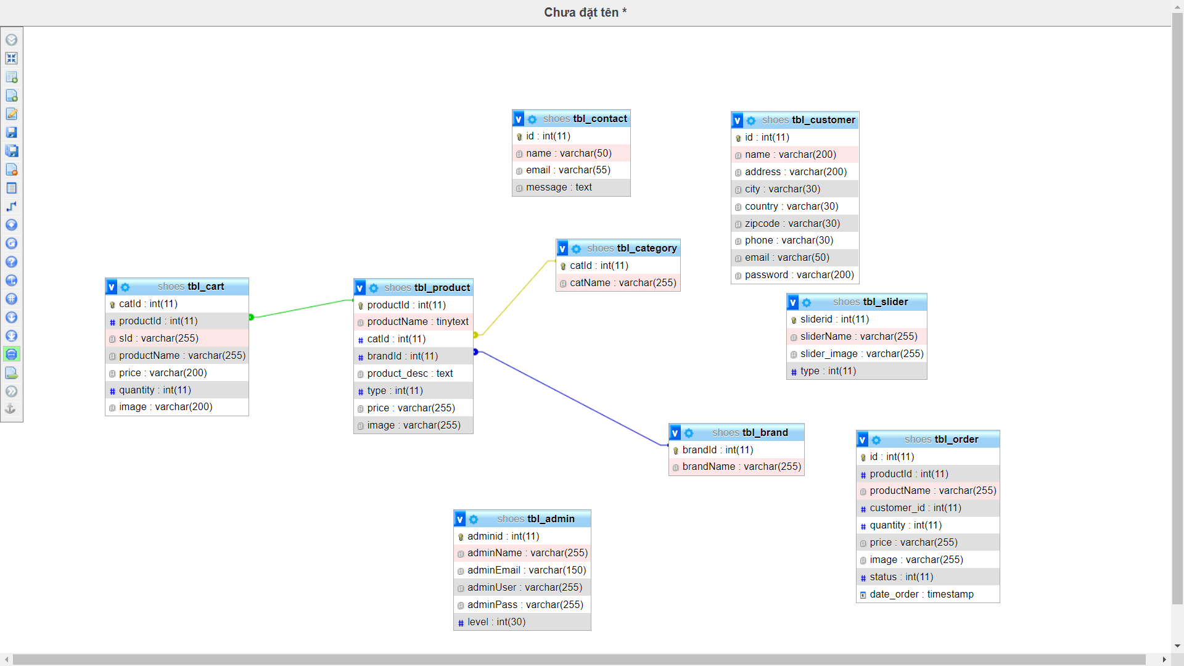

HÌNH 2 CƠ SỞ DỮ LIỆU

# CHƯƠNG 2: CÔNG CỤ HỖ TRỢ

## **2.1 HTML**

Trang Web là sự kết hợp giữa văn bản và các thẻ HTML. HTML là chữ viết tắt của HyperText Markup Language được hội đồng World Wide Web Consortium (W3C) quy định. Là một ngôn ngữ đánh dấu được thiết kế ra để tạo nên các trang web trên World Wide Web. Nó có thể được trợ giúp bởi các công nghệ như CSS và các ngôn ngữ kịch bản giống như JavaScript.

HTML sử dụng cách đánh dấu (markup) để chú thích cho các thành phần (phần tử HTML) như văn bản, hình ảnh ... các phần tử HTML tạo thành trang tài liệu hiển thị được trong các trình duyệ. Hơn nữa, các thẻ HTML có thể liên kết từ hoặc một cụm từ với các tài liệu khác trên Internet. Đa số các thẻ HTML có dạng thẻ đóng mở. Thẻ đóng dùng chung từ lệnh giống như thẻ mở, nhưng thêm dấu xiên phải (/). Ngôn ngữ HTML qui định cú pháp không phân biệt chữ hoa chữ thường. Ví dụ, có thể khai báo <html> hoặc <HTML>. Không có khoảng trắng trong định nghĩa thẻ.

## **2.2 LÝ THUYẾT LIÊN QUAN ĐẾN WEBSITE**

### **2.2.1 PHP**

PHP viết tắt Hypertext Preprocessor là một ngôn ngữ lập trình kịch bản. “kịch bản” này rất đơn giản và nhanh, gọn, lẹ hiệu quả rất cao cũng như tính thân thiện của ngôn ngữ lập trình web PHP. PHP ngày nay cộng đồng rất lớn và đây là ngôn ngữ chuyên về web. Vì vậy khi nhắc đến web nhiều người sẽ nghỉ ngay đến PHP. Và một số thương hiệu lớn cũng như mạng xã hội facebook cũng sử dụng ngôn ngữ lập trình web PHP.Thực chất PHP là ngôn ngữ kịch bản nhúng trong HTML, nói một cách đơn giản đó là một trang HTML có nhúng mã PHP, PHP có thể được đặt rải rác trong HTML.

Hơn thế nữa, loại ngôn ngữ này còn khá dễ học và có thời gian xây dựng sản phẩm tương đối ngắn so với các ngôn ngữ khác. Vì thế, PHP nhanh chóng trở thành ngôn ngữ lập trình web phổ biến và được ưa chuộng sử dụng hàng đầu thế giới.



HÌNH 3 NGÔN NGỮ PHP

### **2.2.2 CSS**

**CSS là ngôn ngữ tạo phong cách cho trang web – Cascading Style Sheet language. Nó dùng để tạo phong cách và định kiểu cho những yếu tố được viết dưới dạng ngôn ngữ đánh dấu, như là HTML. Nó có thể điều khiển định dạng của nhiều trang web cùng lúc để tiết kiệm công sức cho người viết web. Nó phân biệt cách hiển thị của trang web với nội dung chính của trang bằng cách điều khiển bố cục, màu sắc, và font chữ****.**

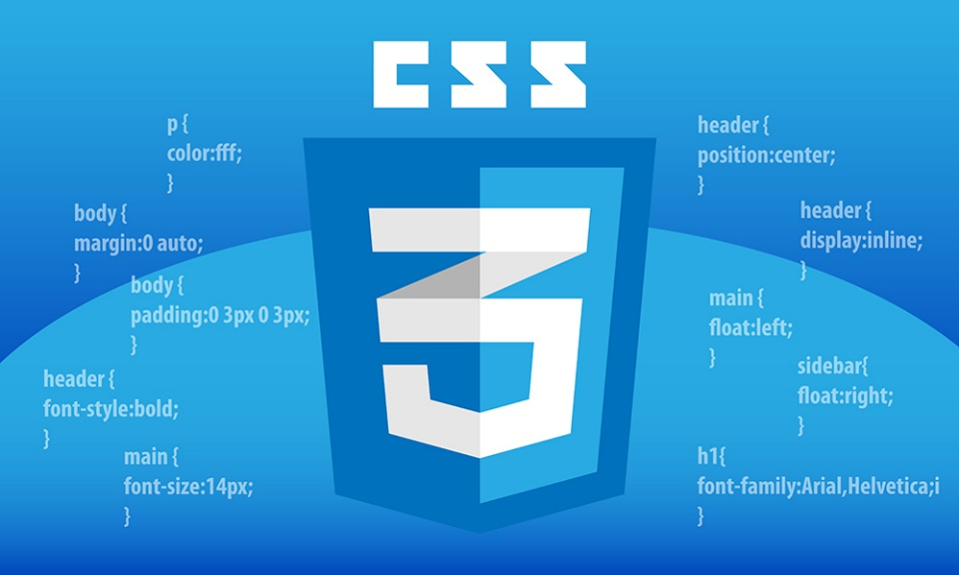

HÌNH 4 NGÔN NGỮ CSS

### **2.2.3 PHPMYADMIN**

PHPMyAdmin là một công cụ [nguồn mở miễn phí](https://vi.wikipedia.org/wiki/Ph%E1%BA%A7n_m%E1%BB%81m_ngu%E1%BB%93n_m%E1%BB%9F) được viết bằng ngôn ngữ lập trình [PHP](https://vi.wikipedia.org/wiki/PHP) để xử lý các tác vụ quản trị của [MySQL](https://vi.wikipedia.org/wiki/MySQL) thông qua một [trình duyệt web](https://vi.wikipedia.org/wiki/Tr%C3%ACnh_duy%E1%BB%87t_web" \o "Trình duyệt web). Nó có thể thực hiện nhiều tác vụ như tạo, sửa đổi hoặc xóa bỏ [cơ sở dữ liệu](https://vi.wikipedia.org/wiki/C%C6%A1_s%E1%BB%9F_d%E1%BB%AF_li%E1%BB%87u" \o "Cơ sở dữ liệu), [bảng](https://vi.wikipedia.org/w/index.php?title=B%E1%BA%A3ng_(c%C6%A1_s%E1%BB%9F_d%E1%BB%AF_li%E1%BB%87u)&action=edit&redlink=1" \o "Bảng (cơ sở dữ liệu) (trang chưa được viết)), các [trường](https://vi.wikipedia.org/w/index.php?title=Tr%C6%B0%E1%BB%9Dng_(c%C6%A1_s%E1%BB%9F_d%E1%BB%AF_li%E1%BB%87u_quan_h%E1%BB%87)&action=edit&redlink=1" \o "Trường (cơ sở dữ liệu quan hệ) (trang chưa được viết)) hoặc [bản ghi](https://vi.wikipedia.org/wiki/B%E1%BA%A3n_ghi" \o "Bản ghi); thực hiện theo báo cáo [SQL](https://vi.wikipedia.org/wiki/SQL); hoặc quản lý người dùng và cấp phép.



HÌNH 5 PHP MYADMIN

### **2.2.4 XAMPP**

XAMPP là một phần mềm cho phép giả lập môi trường server hosting ngay trên máy tính của bạn, cho phép bạn chạy demo website mà không cần phải mua hosting hay VPS. Chính vì vậy, XAMPP hay được phục vụ cho hoạt động học tập giảng dạy thực hành và phát triển web.

XAMPP được viết tắt của X + Apache + MySQL + PHP + Perl vì nó được tích hợp sẵn Apache, MySQL, PHP, FTP server, Mail Server. Còn X thể hiện cho sự đa nền tảng của XAMPP vì nó có thể dùng được cho 4 hệ điều hành khác nhau: Windows, MacOS, Linux và Solaris.



HÌNH 6 XAMPP

# CHƯƠNG 3: WEBSITE BÁN GIÀY

## **3.1 PHÂN TÍCH WEBSITE BÁN GIÀY**

### **3.1.1 CHỨC NĂNG CHÍNH CỦA TRANG WEB**

Website bao gồm các chức năng:

* Chức năng đăng ký.
* Chức năng đăng nhập.
* Chức năng đặt hàng.
* Chức năng xem hóa đơn đã đặt.
* Chức năng tìm kiếm.
* Chức năng thêm sửa sản phẩm.
* Chức năng đăng xuất.
* Chức năng thay đổi thông tin người dùng

### **3.1.2 CHI TIẾT CÁC CHỨC NĂNG CHÍNH CỦA HỆ THỐNG**

**- CHỨC NĂNG ĐĂNG KÝ**

Có chức năng cho phép người dùng đăng ký để có thể đặt hàng sản phẩm

**- CHỨC NĂNG ĐĂNG NHẬP**

Có chức năng cho phép người dùng đăng nhập vào hệ thống sau khi đã đăng ký tài khoản thành công.

**- CHỨC NĂNG ĐẶT HÀNG**

Có chức năng cho phép người dùng đặt sản phẩm ưa thích.

**- CHỨC NĂNG XEM HÓA ĐƠN ĐÃ ĐẶT**

Có chức năng cho phép người dùng xem các hóa đơn đã đặt trước đó.

**- CHỨC NĂNG TÌM KIẾM**

Có chức năng cho phép người dùng tìm kiếm sản phẩm.

**- CHỨC NĂNG THÊM SỬA SẢN PHẨM**

Có chức năng cho phép người dùng thêm sửa sản phẩm

**- CHỨC NĂNG ĐĂNG XUẤT**

Có chức năng cho phép người dùng đăng xuất, thoát khỏi trang web khi không còn nhu cầu sử dụng trang web nữa.

**- CHỨC NĂNG THAY ĐỔI THÔNG TIN NGƯỜI DÙNG**

Có chức năng cho phép thay đổi các thông tin của khách hàng để bảo mật tốt hơn.

3.2 XÂY DỰNG WEBSITE BÁN GIÀY

Website được xây dựng dựa trên ngôn ngữ php theo mô hình MVC , chứa các thư mục nhỏ tượng tưng cho từng chức năng:s

* File CONFIG dùng để kết nối cơ sở dữ liệu.
* File UPLOADS có chức năng chứa ảnh được upload từ trong trang admin.
* Thư mục IMAGES là nơi lưu trữ ảnh cho một số chức năng tĩnh của trang web.
* Thư mục CSS là nơi lưu trữ file dùng để CSS cho trang web.
* Thư mục LIB là nơi lưu trữ database và sessions , chứa các câu lệnh của SQL.
* File Index.php là File chính, giao diện của trang Web.

## **3.3 WEBSITE BÁN GIÀY**

### **3.3.1 GIAO DIỆN TRANG CHỦ**

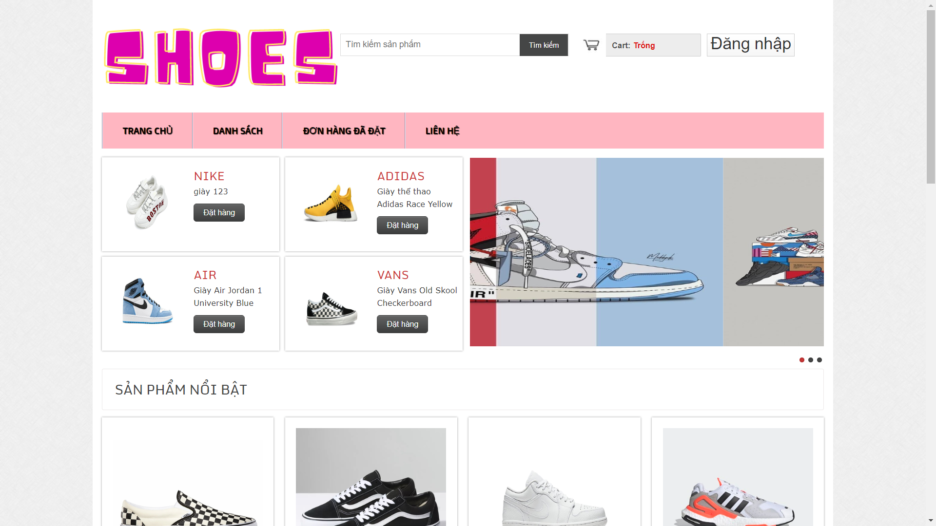

HÌNH 7 GIAO DIỆN TRANG CHỦ

### **3.3.2 CHỨC NĂNG ĐĂNG NHẬP**

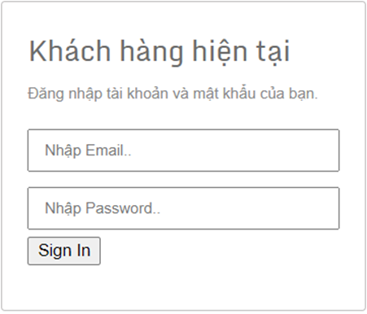

HÌNH 8 CHỨC NĂNG ĐĂNG NHẬP

### **3.3.3 CHỨC NĂNG LIÊN HỆ**

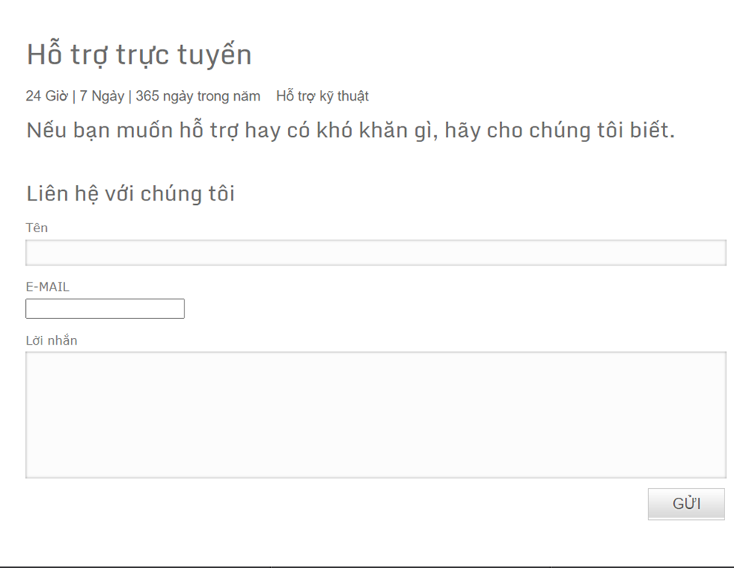

HÌNH 9 CHỨC NĂNG LIÊN HỆ

### **3.3.4 GIAO DIỆN TRANG GIỎ HÀNG**

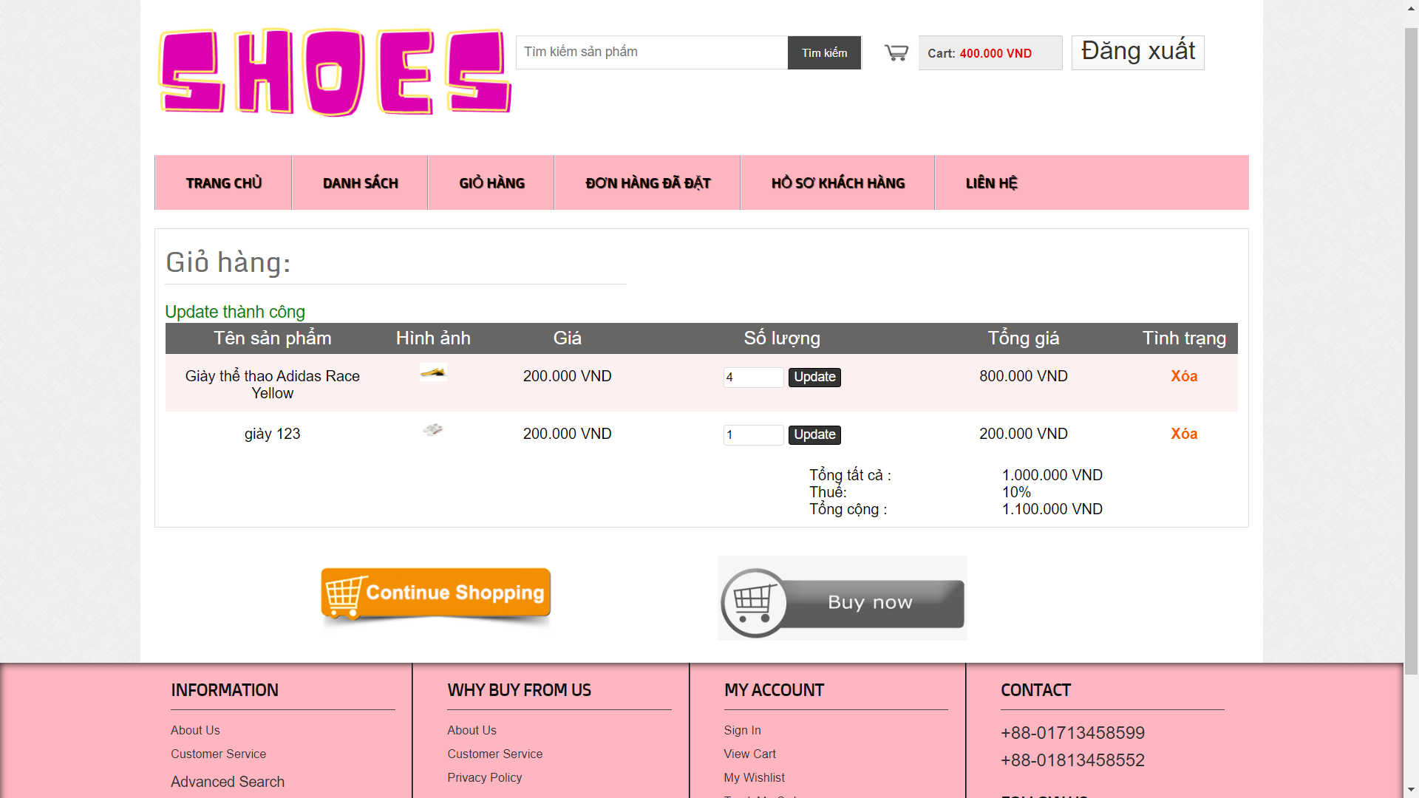

HÌNH 10 GIAO DIỆN TRANG GIỎ HÀNG

### **3.3.5 CHỨC NĂNG ĐĂNG KÝ THÀNH VIÊN**

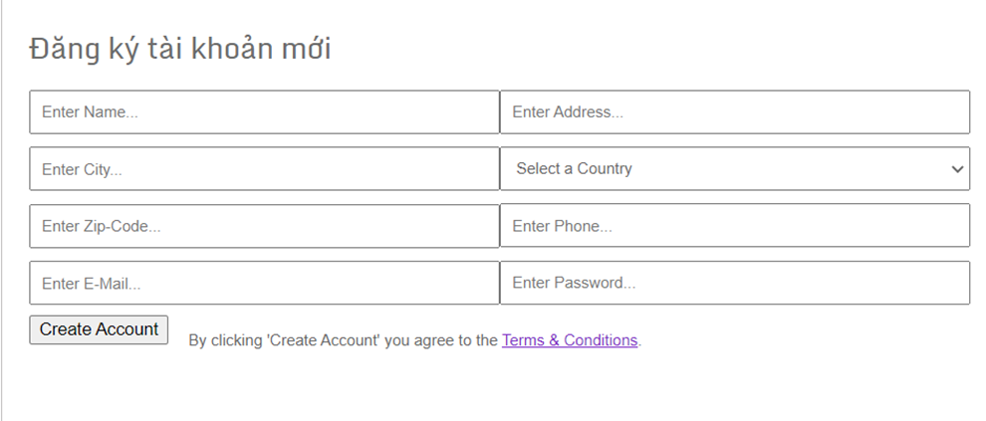

HÌNH 11 CHỨC NĂNG ĐĂNG KÝ THÀNH VIÊN

### **3.3.6 GIAO DIỆN TRANG CHI TIẾT SẢN PHẨM**

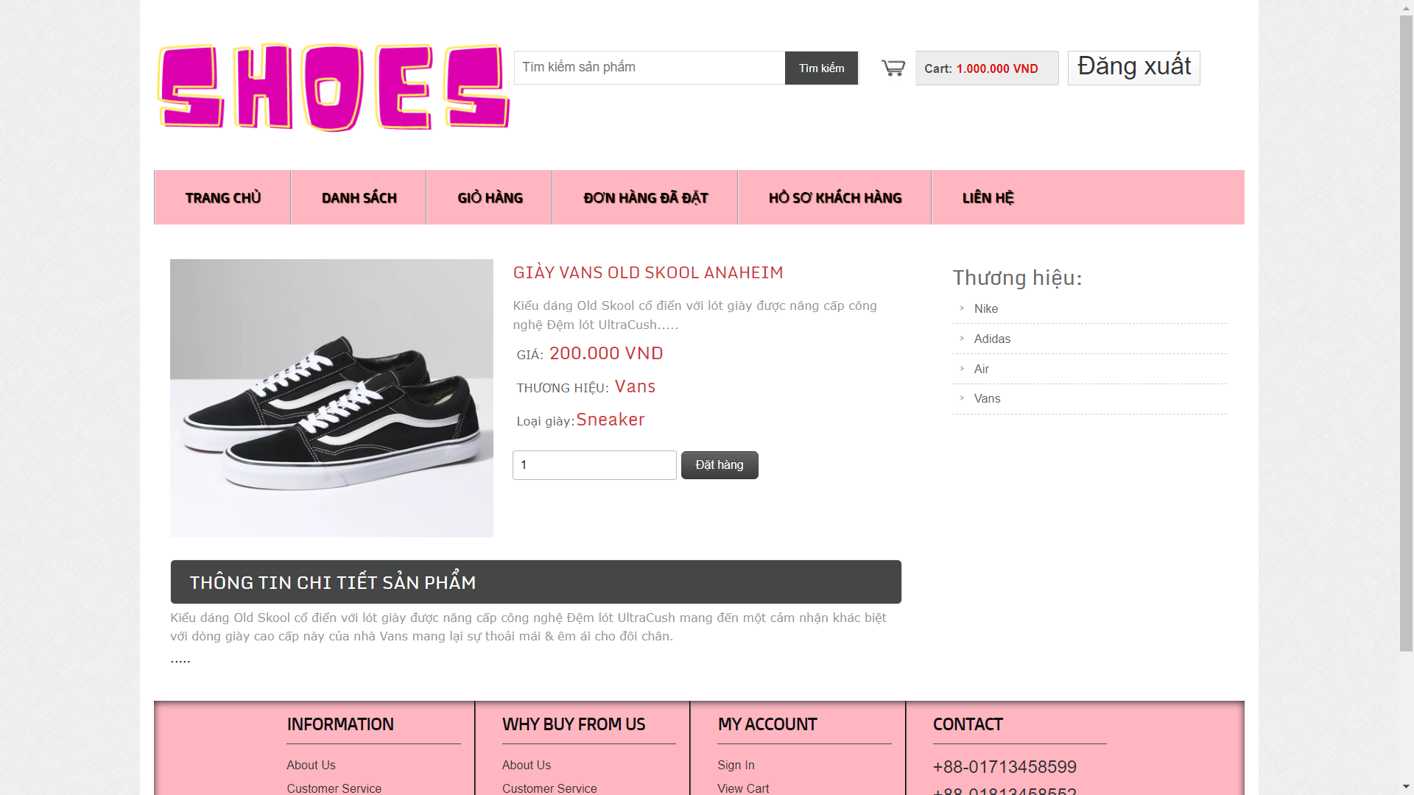

HÌNH 12 GIAO DIỆN TRANG CHI TIẾT SẢN PHẨM

### **3.3.7 GIAO DIỆN TRANG QUẢN TRỊ ADMIN**

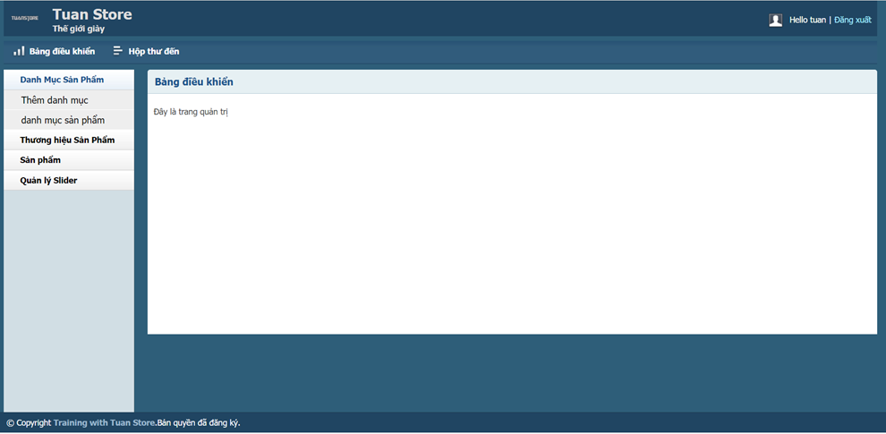

HÌNH 13 GIAO DIỆN TRANG QUẢN TRỊ ADMIN

# CHƯƠNG 4: KẾT LUẬN VÀ HƯỚNG PHÁT TRIỂN

## **4.1 KẾT LUẬN VÀ HƯỚNG PHÁT TRIỂN**

### **4.1.1 KẾT QUẢ ĐẠT ĐƯỢC**

* Nâng cao kỹ năng tìm kiếm thông tin trên mạng.
* Khảo sát và phân tích từ thực tế để áp dụng xây dựng website.
* Cơ bản nắm được các bước xây dựng một website bán hàng trực tuyến.

### **4.1.2 HẠN CHẾ CỦA ĐỀ TÀI**

* Do thời gian, kinh nghiệm và kiến thức bản thân chưa cao nên website nhỏ và chỉ mang tính chất minh họa, còn thiếu vài chức năng nhỏ và chưa tối ưu.
* Cơ sở dữ liệu nhỏ.

## **4.2 HƯỚNG PHÁT TRIỂN**

* Xây dựng website sử dụng được đầy đủ yêu cầu nghiệp vụ của hệ thống
* Nghiên cứu, tìm hiểu các giải pháp bảo mật an toàn thông tin cho người sử dụng
* Hoàn thiện các chức năng như mô tả và mở rộng thêm các chức năng khác.
* Kết hợp chức năng thanh toán

# KẾT LUẬN

Việc xây dựng một trang web bán giày nhằm quảng bá hình ảnh cho cửa hàng cũng như bán giày trực tuyến là một bài toán thực tế và được áp dụng rộng rãi. Đề tài này chỉ mang tính cục bộ tuy nhiên trang web đã cơ bản được xây dựng và đáp ứng yêu cầu của cửa hàng.

Qua thời gian học hỏi và nghiên cứu tìm hiều cách thiết kế trang web cơ bản em đã hoàn thành đề tài “Xây dựng website bán giày”. Mặc dù đã có nhiều cố gắng, tìm hiểu các kiến thức đã học và kết hợp tra cứu các tài liệu nhưng do còn hạn chế khả năng và kinh nghiệm nên không tránh khỏi những thiếu sót và những chức năng chỉ dừng lại ở mức cơ bản và đơn giản nhất, tuy nhiên việc nghiên cứu và tìm hiểu đã giúp em học hỏi được nhiều điều bổ ích trong việc thiết kế một chương trình ứng dụng trong thực tiễn, và đề tài hoàn thành được mức độ sau:

- Tìm hiểu ngôn ngữ lập trình Web PHP & MySQL

- Áp dụng xây dựng website bán giày

# TÀI LIỆU THAM KHẢO

1. https://vi.wikipedia.org/wiki/Cơ_Sở_Dữ_Liệu
2. <https://123docz.net/trich-doan/551356-khai-bao-va-su-dung-session-cookie.htm>
3. <http://kiemtienvoilibertagiavn.blogspot.com/2015/09/o-xay-dung-website-tin-tuc-viet-nhat_31.html>
4. <https://123docz.net/document/1045493-su-dung-php-mysql-thiet-ke-website-dong.htm>
5. <https://123docz.net/document/2519177-tai-lieu-hoc-lap-trinh-php-co-ban.htm>
6. https://www.devpro.edu.vn/lap-trinh-php-theo-mo-hinh-mvc